**新 书 推 荐**

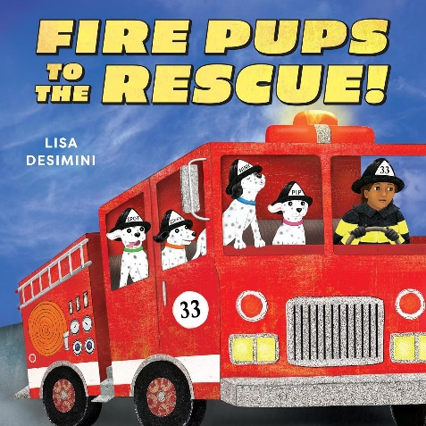**中文书名：《救火小狗》**

**英文书名：FIRE PUPS TO THE RESCUE**

**作 者：Lisa Desimini**

**出 版 社：LITTLE BROWN**

**代理公司：ANA**

**页 数：40页**

**出版时间：2025年5月**

**代理地区：中国大陆、台湾**

**审读资料：电子稿**

**类 型：儿童故事绘本**

**内容简介：**

这是点点（Spot）、兹比（Zippy）、皮普（Pip）和眨巴眼儿（Wink）。它们一直在努力训练成为消防犬，现在是它们的第一次大营救！这本充满动感的绘本结合了小狗、消防员和消防车，介绍了与消防和消防安全有关的概念，为学龄前儿童提供了引人入胜的朗读。

当火警警报响起时，消防队的每个人都会做好准备，尤其是消防小狗们。凭借灵敏的嗅觉和敏锐的视力，这些可爱的大麦町英雄随时准备保护家庭，拯救世界！

这本绘本介绍了与消防和消防安全有关的概念，并在后面详细介绍了消防犬的历史，是一本适合幼儿阅读的动作绘本。

**作者简介：**

**丽莎·德西米妮（Lisa Desimini）**是一位获奖作家和插画家，创作了35多本儿童图书，包括*My House*（《纽约时报》年度最佳绘本）和畅销书*Dot the Fire Dog*。丽莎热爱所有动物，不论是野生的还是驯养的。她与丈夫和两只小猫住在洛杉矶：Buddhabear和Babygirl。她邀请您访问她的网站lisadesimini.com。

**内页插图：**

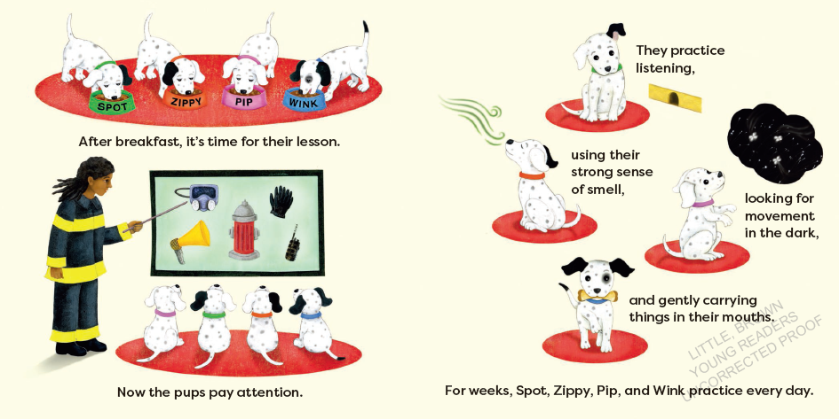

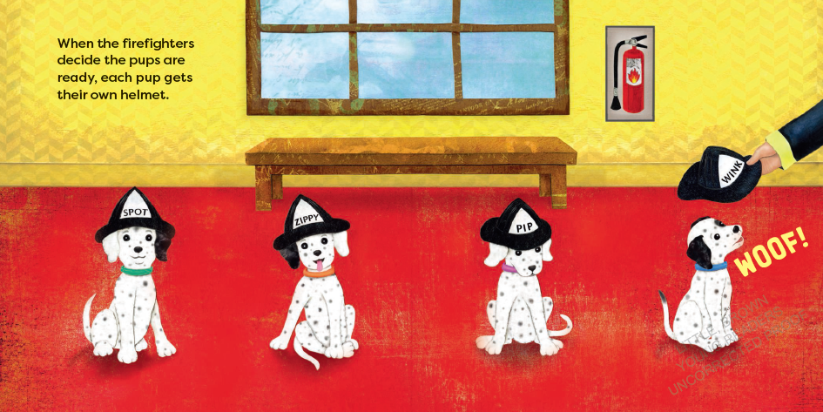

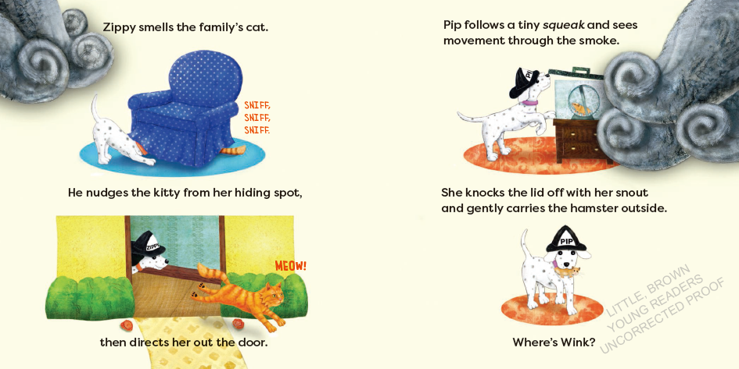

**感谢您的阅读！**

**请将反馈信息发至：版权负责人**

**Email**：[Rights@nurnberg.com.cn](mailto:Rights@nurnberg.com.cn)

安德鲁·纳伯格联合国际有限公司北京代表处

北京市海淀区中关村大街甲59号中国人民大学文化大厦1705室, 邮编：100872

电话：010-82504106, 传真：010-82504200

公司网址：[http://www.nurnberg.com.cn](http://www.nurnberg.com.cn/)

书目下载：<http://www.nurnberg.com.cn/booklist_zh/list.aspx>

书讯浏览：<http://www.nurnberg.com.cn/book/book.aspx>

视频推荐：<http://www.nurnberg.com.cn/video/video.aspx>

豆瓣小站：<http://site.douban.com/110577/>

新浪微博：[安德鲁纳伯格公司的微博_微博 (weibo.com)](https://weibo.com/1877653117/profile?topnav=1&wvr=6)

微信订阅号：ANABJ2002

